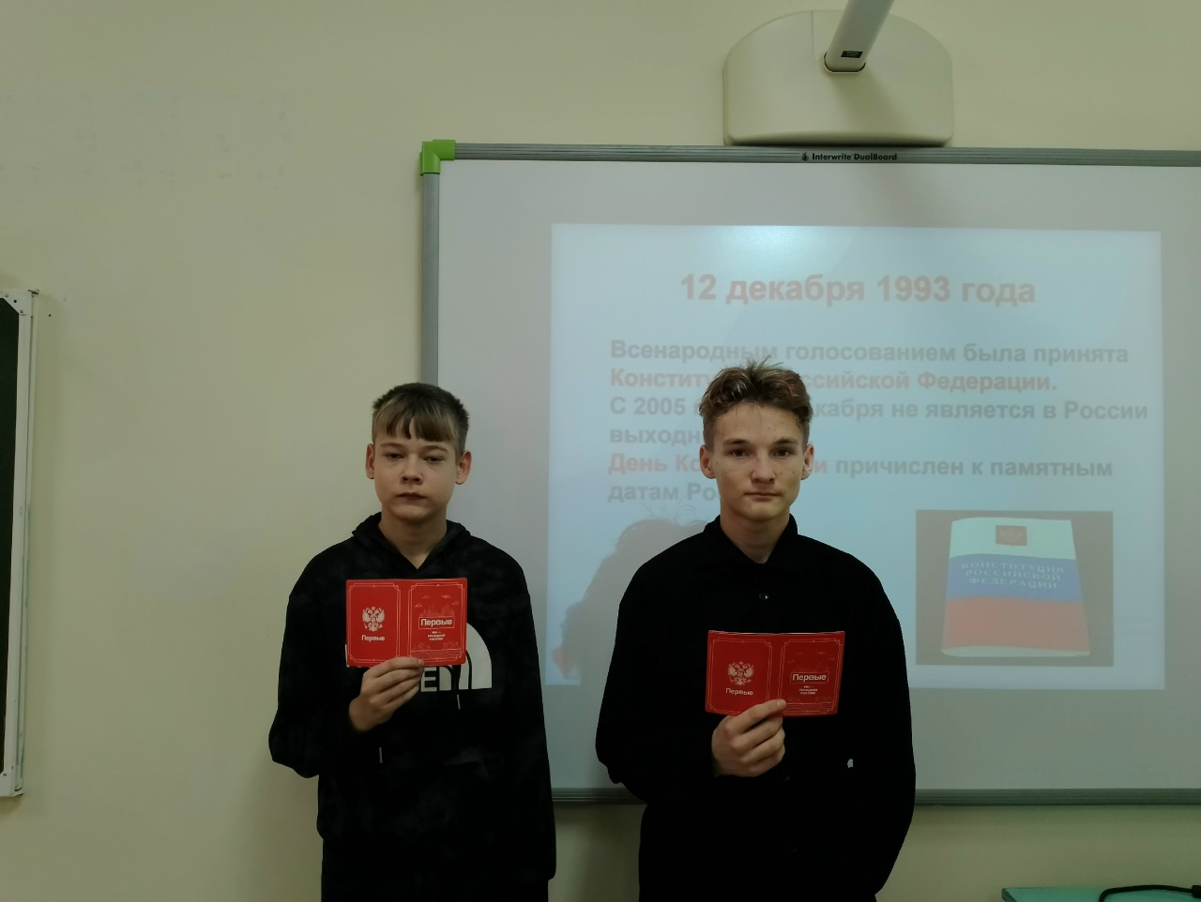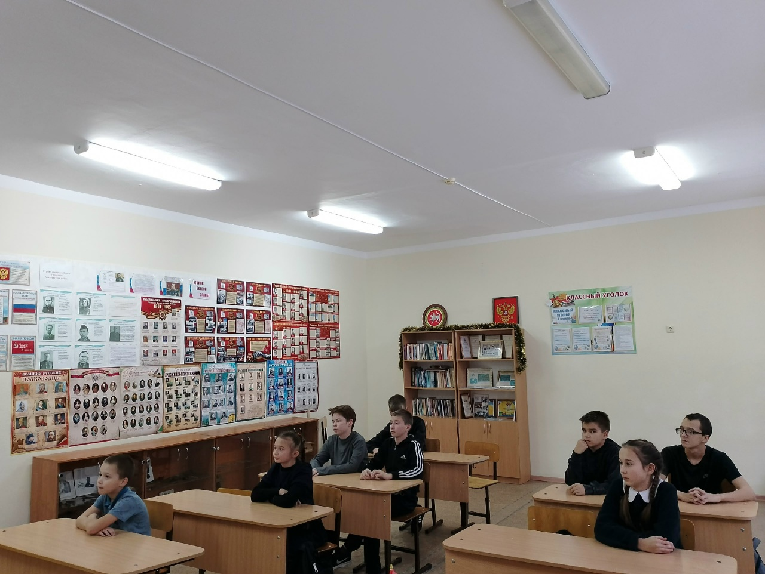
Руководитель группы продлённого дня «Старо-Матакской СОШ» Астафьева Н.В. провела беседу, посвященную Дню конституции. После беседы вручили обложки паспортов учащимся, которые приняли участие в проекте "Мы- граждане России"

